组室党小组在行动
奉教院附小成立整整九年了。在学校创办与发展的过程中，我们深切地体会到，要在激烈的办学竞争中脱颖而出，打造一所品牌学校，四支队伍的建设非常重要，那就是要有一支理念先进、求真务实、和谐高效的领导班子队伍，要有一支政治坚定、乐于奉献、奋发有为的党员先锋队伍，要有一支师德高尚、师能精湛、爱岗敬业的优秀教师队伍，要有一支关爱学校、热心服务、教子有方的优秀家长队伍。
党支部围绕着队伍建设，重点推进了《组室党小组在行动》这项工作。
【项目背景】
从党支部成立第一年的7名党员到现在的33名党员，党员教师的队伍在壮大。党组织如何进一步提高新形势下做好群众工作的能力？在服务型党组织的建设中，学校党支部决定发动学校全体党员积极参与。通过《组室党小组在行动》这个项目的实施，找准基层党建工作与中心任务的结合点，进一步提升党支部工作与组室工作的关联度，改变党支部工作说教成分多、实际了解少、比较空洞的现象，使党支部工作能密切联系群众，提高党支部对学校教育教学工作的知情率和参与率，为他们提供丰富多样的政治生活内容，调动组室党员和教师的自觉性和积极性，加强教职工对党组织的认同感，在创新中服务大局，提高服务师生的真本领，增强党组织的生机和活力。

【基本做法】
1、确定人员。组室党小组的建立，原则上是在具有3名以上党员的有条件的组室内设立党小组。我们根据学校党员的实际分布情况，33名党员建立了四个党小组，分别是行政（后勤）党小组6人、语文大组党小组10人、数学（英语）大组党小组8人、综合（音、体、美、自、探究）党小组9人。
2、优选组长。党小组长是组室党小组的领导核心，因此，党小组长的确立要有较高的要求。党支部经过讨论，推荐了党性强、业务素质好、作风正派、责任心强、具有奉献精神的曹阳、韩美华、叶秀华、吕园园等四位党员教师担任组室党小组组长，得到了党员和教职工的拥护。党小组长定期参加党支部扩大会议，及时汇报党小组及组室情况，提出建议要求，做好上通下达的工作。根据党小组长提出的建议，学校党政通过班子会议的形式，及时予以答复并改进。如党小组长吕园园反映了体育组教师们的心声：体育特色的创建需要学校更多的支持和保障。学校经过讨论，及时予以答复，在人员、经费上予以充分保障，极大地调动了体育组教师们的工作热情。现在，该组教师人人有项目，个个有特色，学校体育成绩突出。
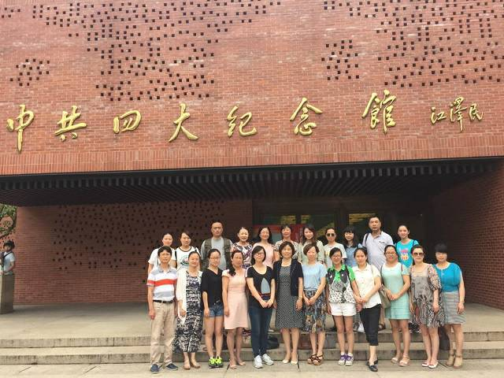
3、明确职责。要确保组室党小组工作的顺利完成，必须明确党小组在组室内的作用和角色，明确考核要求和方式，并制定相关制度予以保障。党支部提出了明确的任务实施与要求。

一是开展党内经常性工作。1、开展组室内党员思想教育、政治学习活动，教育和监督党员自觉维护形象，抵制不良行为，把思想教育工作寓日常的教育教学工作之中，增强了教育的及时性和有效性。党员教师时刻牢记自己是组室的一员，是组室的一位党员教师，行为更加自律，作用更加明显。2、按要求开展党小组组织生活会、党员民主评议、党员思想汇报等党内制度规定工作。党支部以组室党小组为单位，组织党员开展“两学一做”等党内教育活动；发动党员参与《第三季度干部群众思想动态调研》，了解了群众的所思所想；发动每位党员撰写了《感动身边的故事》、《入党那一天》并进行交流汇报；通过批评和自我批评提高党员的思想觉悟，教职工满意率非常高。3、发挥党员先锋模范作用，争当教育教学的排头兵。由学校教导处安排党员教师在组室内上示范课，引领教师专业发展。党员教师赴重庆讲学、赴外区县教学展示。4、做好党外积极分子的培养、联系和考察工作。组室党小组的党员人人关心自己组内的积极分子，在思想上教育，行动上引领，全校呈现了骨干教师积极要求入党的良好局面。
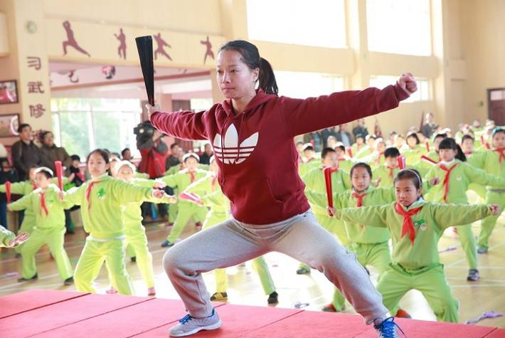
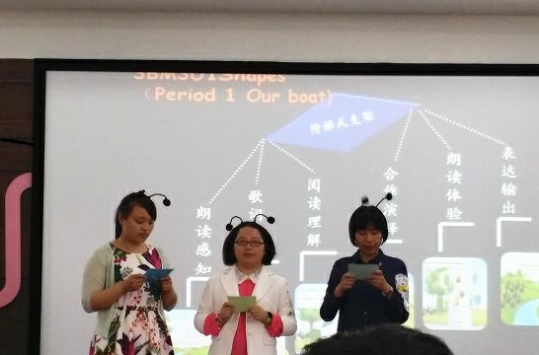
二是在党支部的领导下协助完成的工作。1、做好组室教职工的思想引导。关注组室内教职工的思想动态，经常听取他们的意见建议，关心他们的工作、学习和生活，有针对性地做好思想教育工作。如组室党小组长反映学校活动太多，教师们普遍感到压力很大，希望学校能适当为教师们减压。学校在做好解释工作的同时，在适当的时候减少了一些活动，教师们感到满意。2、做好组室内教职工的评价，包括组室各类集体与个人荣誉奖项的推荐申报，如师德考评、绩效考核、职称晋升、双名三优、干部推荐等工作，全方位参与，把握正确导向。组室党小组在学校的民主管理中发挥了积极作用，得到了教职工的好评。

三是协助组室长开展的工作。1、组室党小组长积极组织组室党员参与和谐组室创建活动，构建组室文化，引导教职工为了组室的共同目标而努力。2、参与组织组室内开展的各种教育教学活动，配合组室年级组长做好实施工作。组室党小组长和组室年级组长双管齐下，增强了管理的力量。3、参与组织学校交给组室的各项工作，如志愿服务、资源联盟工作、捐款献爱心等，党小组配合组室长做好动员工作，各项工作开展顺利。如在学校的“关爱成长”、爱生节等活动中，在党员的带领下，教师们都积极参与其中。

4、开展评比。党小组长对本组工作及时总结，对组室党员的表现进行评比考核，以组室党小组为单位推荐支部年度优秀党员，形成激励机制，从制度和机制上保证党小组工作在组室的有效落实，并形成此项工作的长效机制。

【主要成效】
组室党小组在行动，使党支部工作能由面及点，深入实际，有效开展，加强了党支部在组室中的凝聚力、号召力和战斗力。
一是建立了党建工作模式。党小组是党支部的组成部分。组室党小组在党支部的统一领导下，负责对党员的教育和管理，直接组织和指导每个党员的日常活动，使之发挥先锋模范作用，保证党的路线、方针、政策及各项决议得到贯彻落实。搞好组室党小组的工作是发挥党支部战斗堡垒作用的基础。
二是创新了党建管理机制。组室是学校行政管理的有机组成部分，是学校教育教学工作的主阵地。以学科建立党小组的形式，能更好地围绕中心抓党建，更好地突出学校工作的重点。实践证明，组室党小组长明确支持、协助与监督的功能定位，根据组室实际情况参与组室管理，配合组室长开展工作，不替代，不越位，使组室成员工作更加有效，增强了教职工对党组织的认同感，党群关系更加密切。
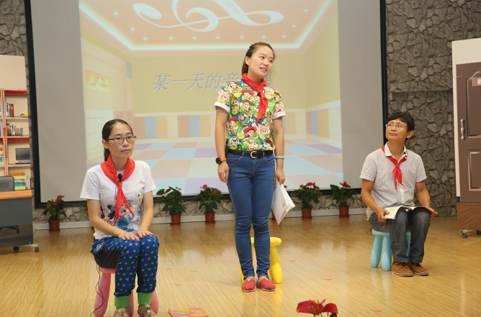
三是丰富了党建工作载体。群众的力量是无穷的。组室党小组的建立，使学校全体党员更深入了解最一线教师的思想、工作和生活。学校倡导的带教一名教师、帮教一名学生、提出一条合理化建议等得到了切实有效地落实。同时，也培养了党员的中间力量，更能彰显基层党组织的生机与活力，切实提高了党支部的战斗堡垒作用。
总之，“组室党小组在行动”这一党建项目化工作开展以来，很多工作在组室党小组的共同推动下，得到了及时有效的解决。学校干部与党员、党员与党员、党员与群众的关系更加密切，学校党组织的作用得到进一步增强，为学校持续高效运行奠定了扎实的基础，更好地以党风引领师风，引领着全体教师，践行着我们的共同目标——办一所有灵魂有信仰的学校。

